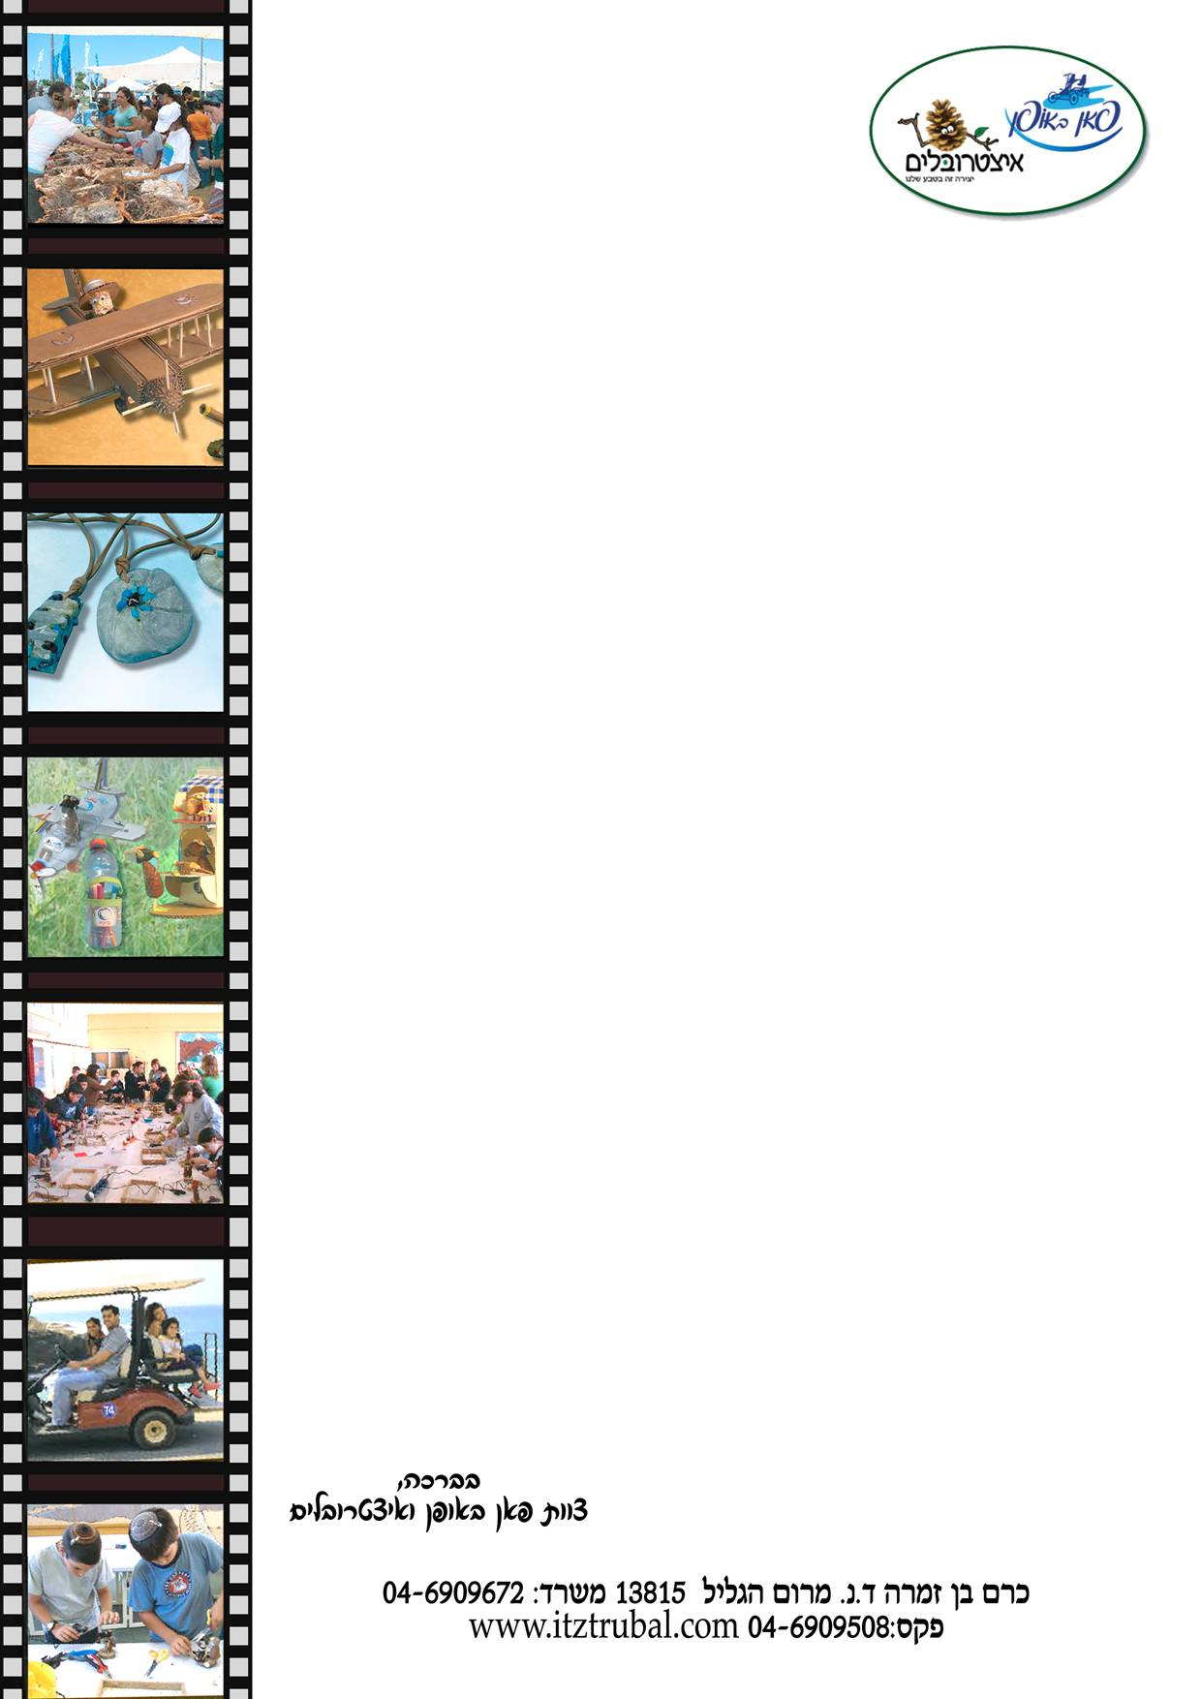
לכבוד: דרור וורדית-תרבות קבוץ כפר מנחם תאריך: 13/5/12
טל:
פקס:
נייד: 050-9009533-ורדית 054-3339479-דרור
מייל: vardityu@017.net.il :dror.abudaram@intel.com
הסכם סגירת פעילות : סדנת אצטרובלים ופסול בקרטון לשבועות 27/5/12
בקבוץ כפר מנחם פעילות לכל המשפחה

תאריך פעילות: 27/5/12 יום א
סוג הסדנה:אצטרובלים ופסול בקרטון -
שעת הפעילות: 16:00-18:00
שם הקבוצה: הורים וילדים קבוץ כפר מנחם
איש קשר : 054-3339479-דרור
נציג "פאן באופן & אצטרובלים": ניראל לוינסון נייד:057-6654211
מס' משתתפים: עד 500 משתתפים כולל הורים
מיקום הפעילות: כפר מנחם
הדרכה: 2 מדריכים
מחיר שסוכם:
6450 ₪ לא כולל מעמ כולל נסיעות כולל הגרלת פרסים:זוג אופני הרים,קסדה בקבוקון ספורט וכובעים ניתן להמיר את הפרסים ב-5 אחוז הנחה-6127 ₪ לא כולל מעמ כולל נסיעות.

ציוד:באחריות המזמין
14שולחנות + ניילון/על בד באחריות המזמין
נקודת חשמל –

תנאי תשלום:. ניתן שוטף+30 מיום הוצאת החשבונית

תנאי ביטול:
הודעת ביטול פעילות תתקבל עד 3 ימי עבודה. מעבר לכך יחויב המזמין ב50% מעלות הפעילות שעליה סוכם. הביטול יתקבל בפקס בלבד.
אני החתום מטה, קראתי ואישרתי את פרטי ההזמנה והבנתי את כלל הפעילות, כולל תנאי התשלום ותנאי הביטול \ דחיה
שם ושם משפחה של המזמין_______________
חתימה__________________
חותמת התאגיד_________________
ח.פ___________________
נא לשלוח לפקס 04-6909508
בברכה:ניראל לוינסון-0576654211

